Пояснения к доработке по очистке папки Excel

# Введение

Со временем скапливается много файлов в папке, назначенной в Конфигурации для выгрузки в Excel. При этом часть этих файлов может содержать конфиденциальную информацию или персональные данные. Поэтому необходима возможность своевременного удаления старых файлов из этой папки.

# 1. Необходимые настройки

В конфигурацию на закладку «Печать документов» добавлены настройки под общим заголовком «Регламент папки Excel», (см. рисунок ниже):

* срок хранения файлов в папке Excel в днях. По умолчанию – 2 дня;
* какую дату учитывать (дату создания, последнее изменение, последний доступ). По умолчанию – последний доступ;
* какие файлы удалять (только XLS* или все файлы). По умолчанию – только XLS*;
* просматривать ли вложенные папки (да, нет). По умолчанию – нет;
* выводить протокол регламентной чистки (да, нет). По умолчанию – да;
* включать в протокол перечень оставшихся файлов (да, нет). По умолчанию – нет.

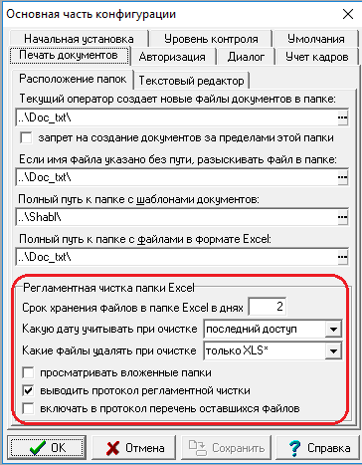

Все настройки должны выполняться индивидуально для каждого пользователя. Пользователь, имеющий права администратора, может распространить настройки на всех или некоторых пользователей с помощью имеющихся возможностей;

# 2. Использование доработки

Процедура для очистки папки Excel запускается из пункта меню «Сервис» - «Регламентная чистка папки Excel».

При этом:

* регламентная чистка выполняется только в том случае, если полный путь к папке с файлами в формате Excel указан и не совпадает с папкой для шаблонов документов, указанной на той же закладке в конфигурации;
* если с учетом настроек файл должен быть удален, но удалить его не удалось, а ведение протокола предусмотрено, такой файл должен всегда включаться в протокол;
* если ведение протокола предусмотрено и оговорено включение в протокол перечня оставшихся файлов, перечень должен содержать все три даты, упоминаемые в пункте 1.

Процедура для очистки папки Excel также может быть включена в качестве одной из подготовительных / заключительных операций (пункт меню «Сервис / Запуск и завершение»).

Действие доработки не распространяется на файлы Excel, сохраненные за пределами папки, указанной в конфигурации.